
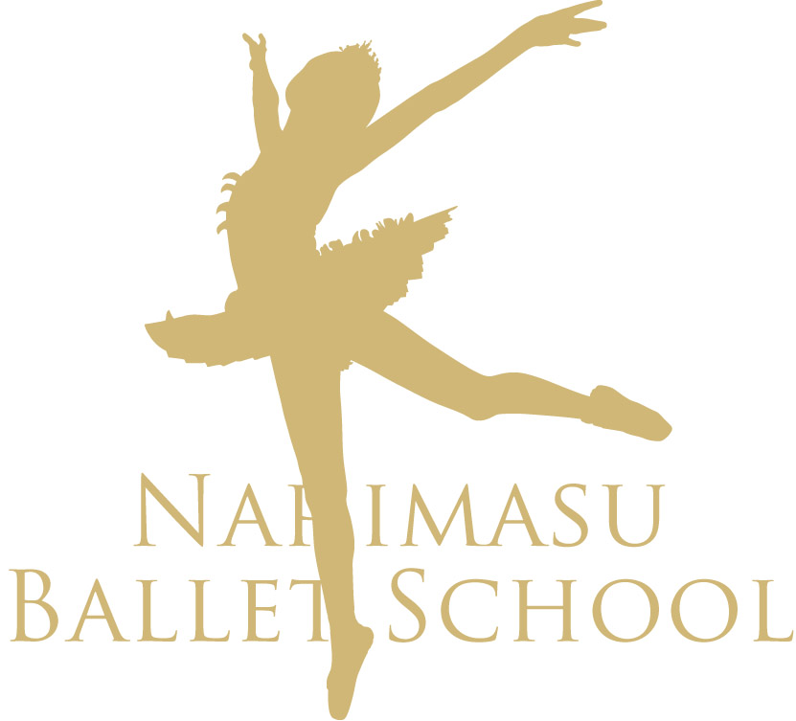
後 藤 裕 子
成増バレエスクール
平成 二十六 年 十二 月 二十 日
あなたは当スクールに入会以来
十年の永きにわたり練習に努められ
そのひたむきな姿勢によって
他の生徒の模範となりました
よってここに表彰します
高 木 麻 衣 殿
表 彰 状

